Kemiske test

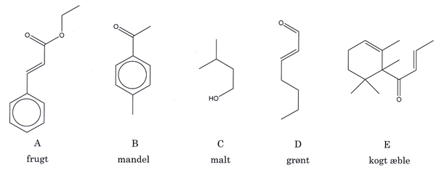

Tilsætning af bromvand  Affarvning ved dobbeltbinding mellem  C=C | + | - | - | + | +
Tilsætning af 2,4-dinitrophenylhydrazinopløsning  Gult bundfald ved oxo-gruppe  Aldehyd og keton | - | + | - | + | +
Analyse med Fehling  Rødt bundfald ved aldehyd | - | - | - | + | -
Tollens reagens  Sølvspejl hvis aldehyd | - | - | - | + | -
Drejning af planpolariseret lys,  hvis der er et asymmetrisk carbon  (4 forskellige grupper binder til samme carbonatom) | - | - | - | - | +

Sammenligning af profilerne: A er 5, B er 1, C er 3, D er 2, E er 4

